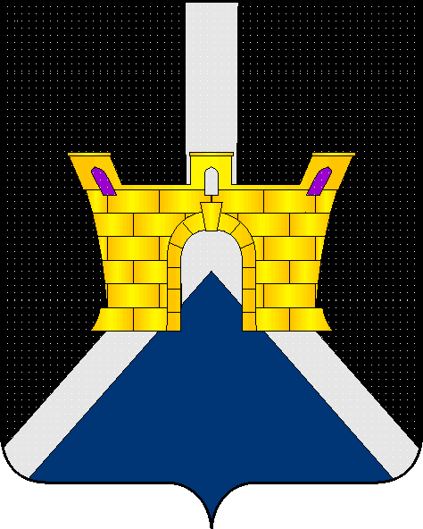

АДМИНИСТРАЦИИ ЛЕНИНСКОГО СЕЛЬСКОГО
ПОСЕЛЕНИЯ УСТЬ-ЛАБИНСКОГО РАЙОНА
П О С Т А Н О В Л Е Н И Е

от 2 ноября 2020 года № 79
хутор Безлесный

Об отмене постановления администрации Ленинского сельского поселения Усть-Лабинского района от 10 августа 2017 года № 53 «Об утверждении порядка участия муниципальных служащих администрации Ленинского сельского поселения Усть-Лабинского района на безвозмездной основе в управлении общественной организацией (кроме политической партии), жилищным, жилищно-строительным, гаражным кооперативом, садоводческим, огородническим, дачным потребительским кооперативом, товариществом собственников недвижимости в качестве единоличного исполнительного органа или вхождения в состав их коллегиальных органов управления с разрешения представителя нанимателя»

В целях приведения в соответствие с действующим законодательством правовых актов Ленинского сельского поселения Усть-Лабинского района, постановляю:
1. Признать утратившим силу постановление администрации Ленинского сельского поселения Усть-Лабинского района от 10 августа 2017 года № 53 «Об утверждении порядка участия муниципальных служащих администрации Ленинского сельского поселения Усть-Лабинского района на безвозмездной основе в управлении общественной организацией (кроме политической партии), жилищным, жилищно-строительным, гаражным кооперативом, садоводческим, огородническим, дачным потребительским кооперативом, товариществом собственников недвижимости в качестве единоличного исполнительного органа или вхождения в состав их коллегиальных органов управления с разрешения представителя нанимателя».
2. Общему отделу администрации Ленинского сельского поселения Усть-Лабинского района обнародовать настоящее постановление и разместить на официальном сайте Ленинского сельского поселения Усть-Лабинского района в сети «Интернет».
4. Контроль за выполнением настоящего постановления возложить на исполняющего обязанности главы Ленинского сельского поселения Усть-Лабинского района Д.С. Пулека.
5. Настоящее постановление вступает в силу со дня его обнародования.

Исполняющий обязанности главы
Ленинского сельского поселения
Усть-Лабинского района Д.С. Пулека

